1. Cuốn sách: “Bác Hồ của chúng em” của nhà xuất bản Kim Đồng được phát hành vào tháng 08 năm 2007.
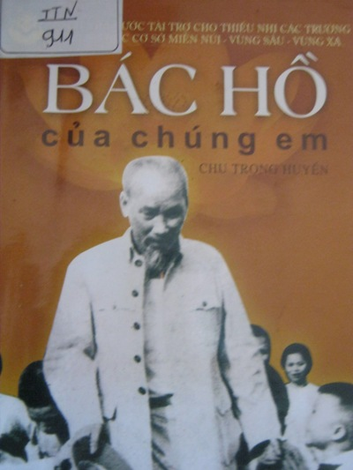
Bác mong các cháu chăm ngoan
Mai sau gìn giữ giang san Lạc – Hồng
Sao cho nổi tiếng Tiên - Rồng
Sao cho tỏ mặt nhi đồng Việt Nam
Bác Hồ kính yêu đã từng viết trong di chúc của Người: “Cuối cùng tôi để lại muôn vàn tình yêu cho toàn dân, toàn Đảng, cho toàn thể bộ đội, cho các cháu thanh niên và nhi đồng”.
Ngay từ những ngày đầu cách mạng, Bác Hồ đã thể hiện sự quan tâm chăm sóc các cháu thiếu nhi qua rất nhiều lời dặn dò Người gửi tới trẻ em toàn quốc. Người luôn gần gũi yêu thương chăm sóc các em. Tình cảm của Bác thể hiện trong từng cử chỉ, lời nói, ánh mắt trìu mến, âu yếm Người dành cho các em trong mỗi lần gặp mặt. Năm điều dạy của Bác đã trở thành mục tiêu phấn đấu cho lớp lớp thiếu nhi Việt Nam.
Cuốn sách là tuyển tập những hình ảnh đẹp nhất thể hiện tình cảm thương yêu gắn bó Bác Hồ dành cho thiếu nhi Việt Nam và thiếu nhi Quốc tế.
Chỉ với 43 trang nhưng cuốn sách giúp chúng ta một lần nữa có dịp hiểu thêm về tình cảm thương yêu vô bờ bến Bác Hồ dành cho các cháu nhỏ. Đồng thời cuốn sách cũng là dịp để chúng ta cùng với những người có mặt trong các bức ảnh được sống lại những thời khắc thiêng liêng, quây quần bên Bác Hồ kính yêu.
Hi vọng bản thư mục này sẽ đem lại cho quý thầy cô giáo cùng các em học sinh những điều bổ ích và lý thú, giúp cho các em có thêm nhiều kiến thức về Bác hơn, luôn luôn học tập và làm theo tấm gương đạo đức của Người.
Để tìm hiểu sâu hơn về cuốn sách, xin mời quý thầy cô giáo cùng toàn thể các em học sinh hãy tìm đọc tại Thư viện nhà trường.

